1. **Quản lý nhân viên**
   1. Sơ đồ lớp hệ thống

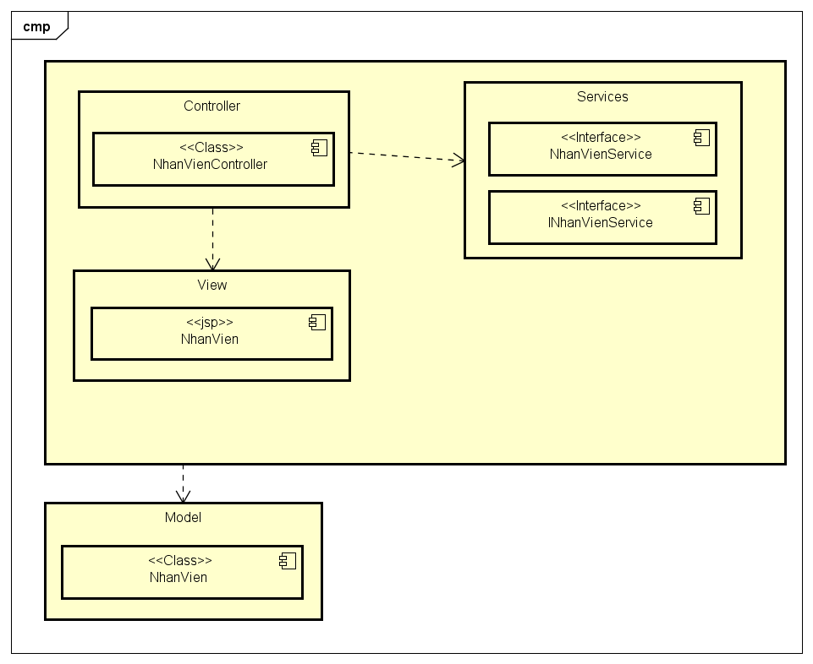

* 1. Sơ đồ lớp chi tiết

Mã số: **CT-1**

Tham chiếu: [PT-1] UCCN-6, UCCN-7, UCCN-8, UCCN-9, [TKCN-1] TblNhanVien_

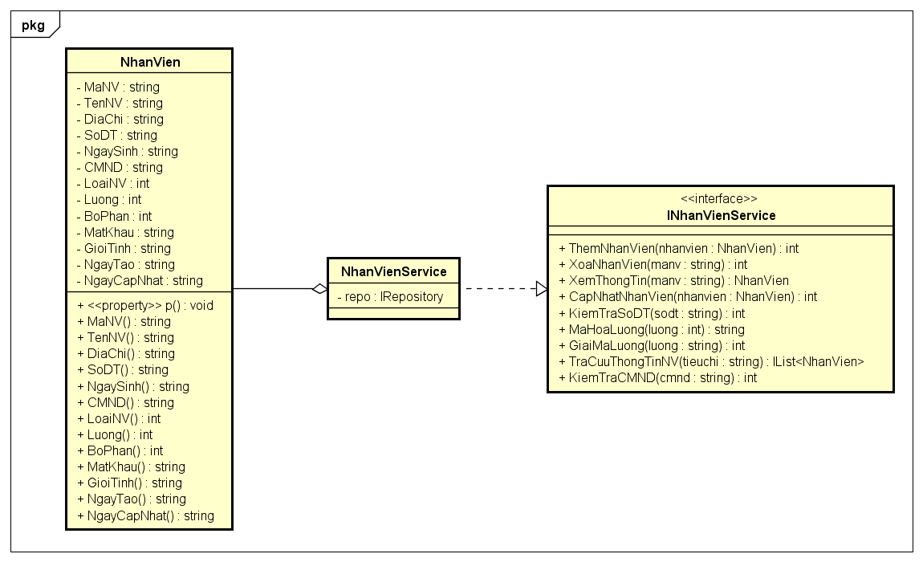

1. **Quản lý bộ phận**
   1. Sơ đồ lớp hệ thống

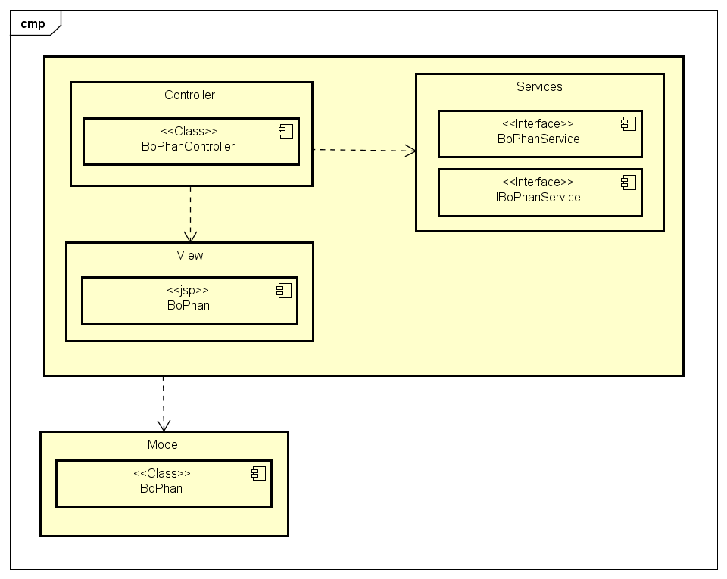

* 1. Sơ đồ lớp chi tiết

Mã số: **CT-2**

Tham chiếu: [TKCN-1] TblBoPhan_

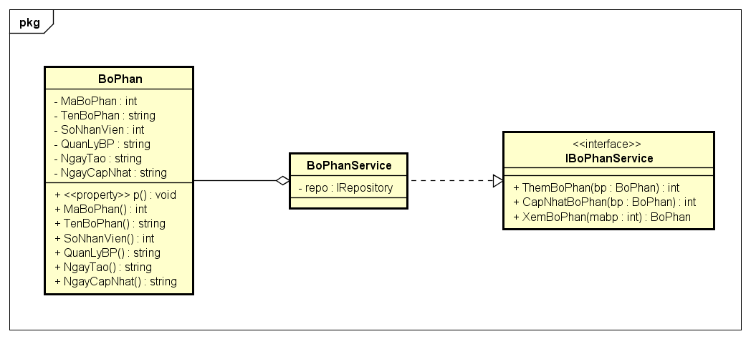

1. **Quản lý loại nhân viên**
   1. Sơ đồ lớp hệ thống

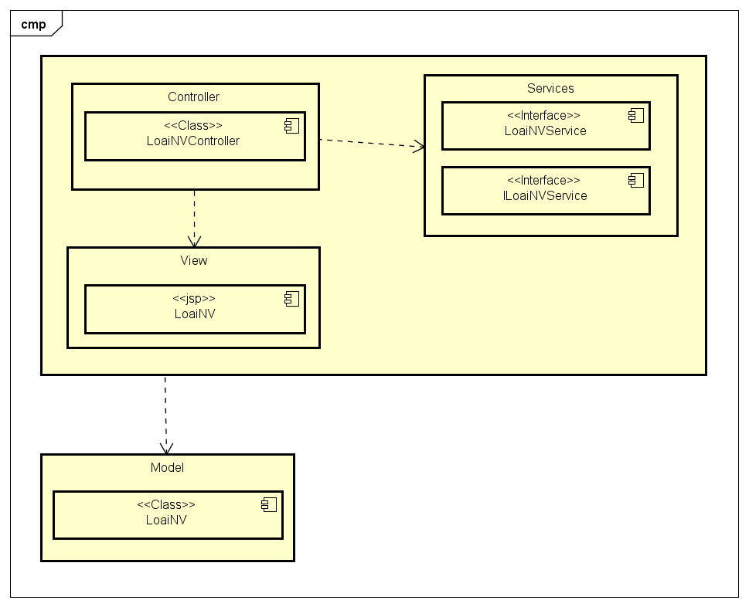

* 1. Sơ đồ lớp chi tiết

Mã số: CT-3

Tham chiếu: [TKCN-1] TblLoaiNV_

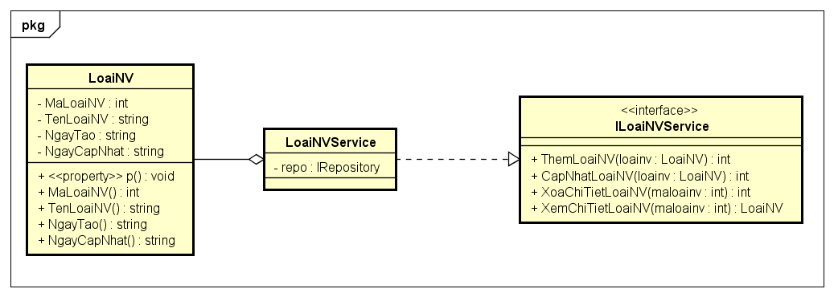

1. **Quản lý ca làm**
   1. Sơ đồ lớp hệ thống

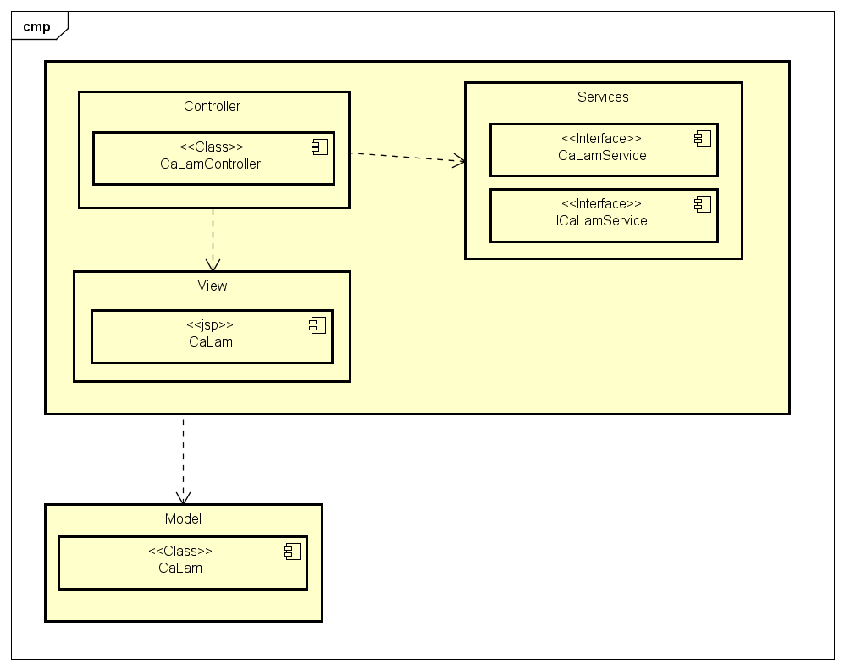

* 1. Sơ đồ lớp chi tiết

Mã số: **CT-4**

Tham chiếu: [TKCN-1] TblCaLam_

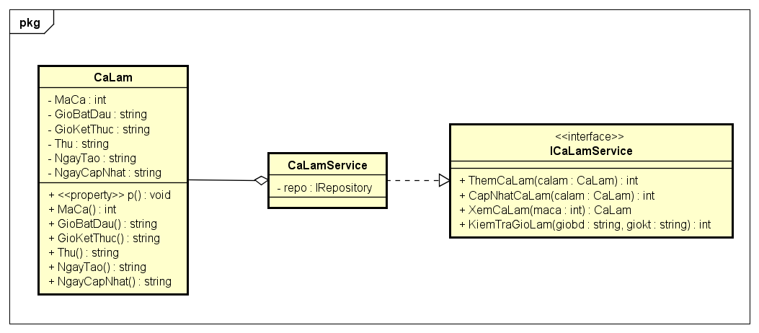

1. **Quản lý phân công**
   1. Sơ đồ lớp hệ thống

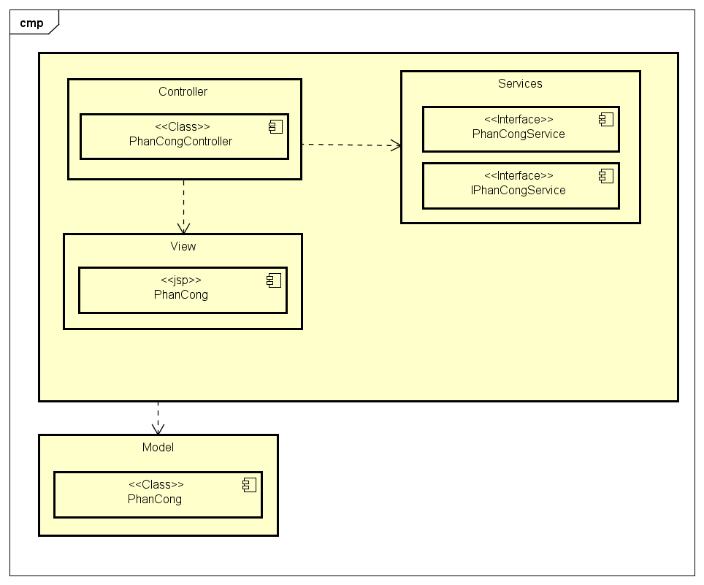

* 1. Sơ đồ lớp chi tiết

Mã số: **CT-5**

Tham chiếu: [TKCN-1] TblPhanCong_

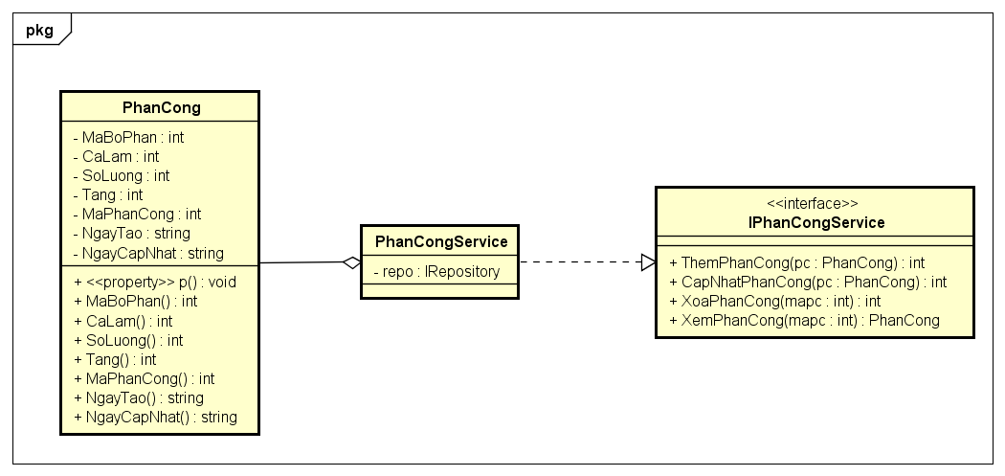

1. **Quản lý chi tiết ca làm**
   1. Sơ đồ lớp hệ thống

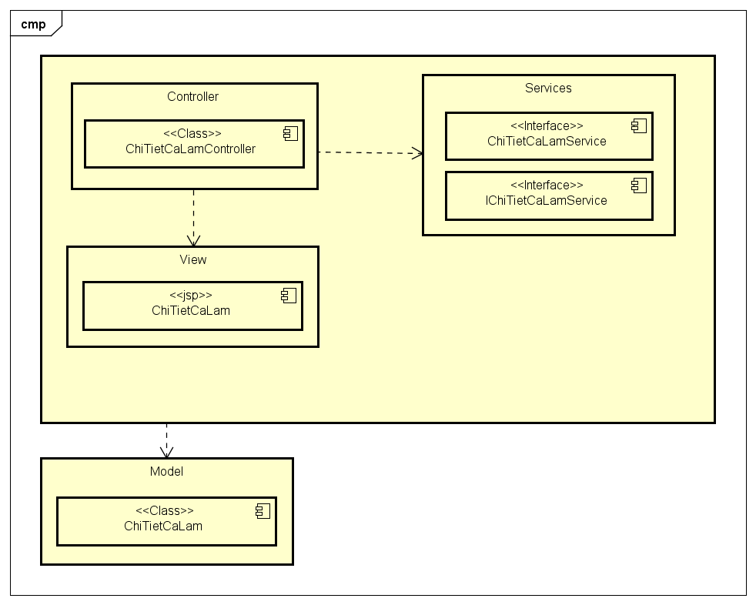

* 1. Sơ đồ lớp chi tiết

Mã số: **CT-6**

Tham chiếu: [TKCN-1] TblChiTietCaLam_

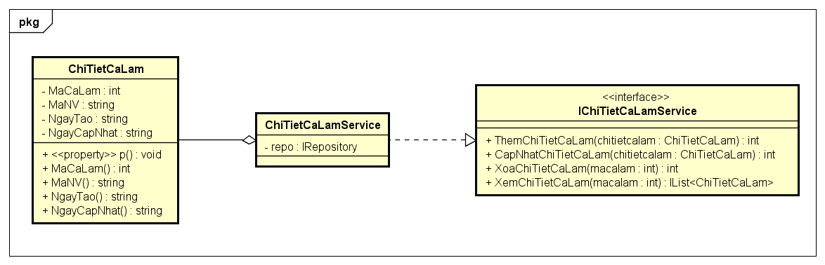

1. **Quản lý chi tiết phân công**
   1. Sơ đồ lớp hệ thống

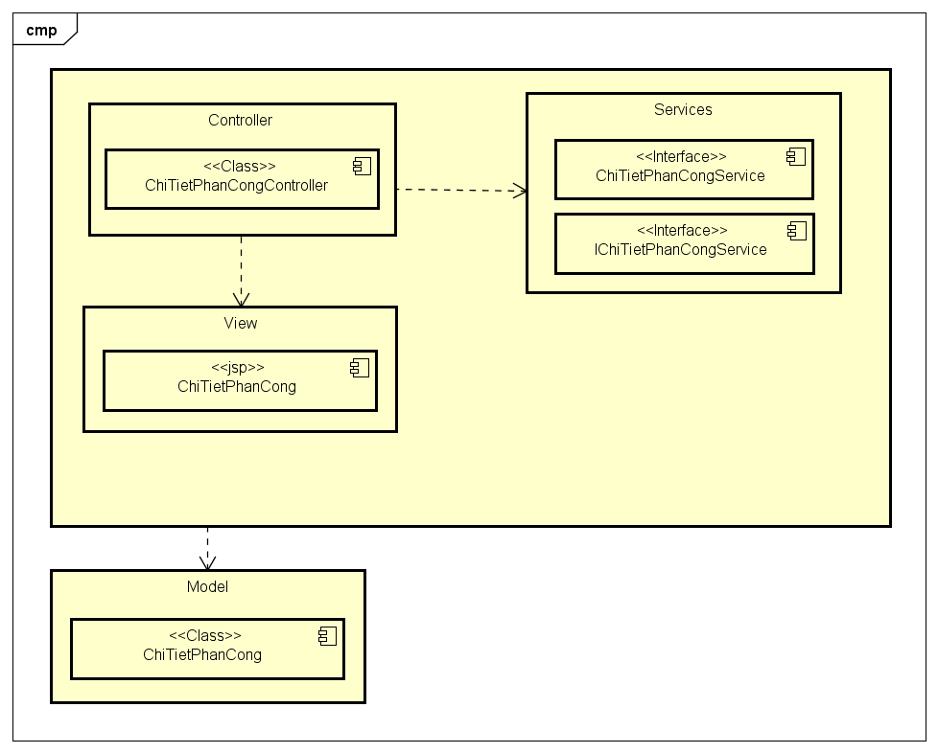

* 1. Sơ đồ lớp chi tiết

Mã số: **CT-7**

Tham chiếu: [TKCN-1] TblChiTietPhanCong_

